МИНИСТЕРСТВО НАУКИ И ВЫСШЕГО ОБРАЗОВАНИЯ

РОССИЙСКОЙ ФЕДЕРАЦИИ

федеральное государственное автономное

образовательное учреждение высшего образования

«Самарский национальный исследовательский университет

имени академика С.П. Королева»

(Самарский университет)

Институт информатики, математики и электроники

Факультет информатики

Кафедра информационных систем и технологий

На правах рукописи

УДК 004

Мавлютов Владимир Дмитриевич

АВТОМАТИЗИРОВАННАЯ СИСТЕМА НАВИГАЦИИ ВНУТРИ ПОМЕЩЕНИЙ С ПОМОЩЬЮ ИНЕРЦИАЛЬНОЙ ТЕХНОЛОГИИ ЛОКАЛЬНОГО ПОЗИЦИОНИРОВАНИЯ МОБИЛЬНЫХ УСТРОЙСТВ

Автореферат

выпускной квалификационной работы магистра

по направлению подготовки 09.04.01 «Информатика и вычислительная техника»

профиль «Автоматизированные системы обработки информации и управления»

Самара – 2021 год

Работа выполнена в Самарском университете на кафедре информационных систем и технологий.

Научный руководитель: Головнин О.К., к.т.н., доцент, доцент кафедры информационных систем и технологий Самарского университета.

Рецензент: Иващенко Антон Владимирович, заведующий кафедрой «Вычислительная техника» ФГБОУ ВО «Самарский государственный технический университет», д.т.н., профессор.

Общая характеристика работы

**Актуальность**. Определение местоположения подвижных объектов в закрытых помещениях обретает все большую актуальность. Одним из примеров является здание торгового центра, где необходимо вести клиента до нужного ему магазина. Развитие и совершенствование датчиков смартфона позволяет строить точный маршрут для пользователей, которые будут использовать для того, чтобы не заблудится. Для построения маршрута необходим глубокий анализ различных характеристик смартфона.

Сбор информации о текущем положении и пройденном маршруте осуществляется с помощью различных технических датчиков: акселерометр, гироскоп, магнитометр. Существует несколько вариантов получения информации для построения пути. Например, с помощью GPS, но глобальная точность будет очень большая и требует постоянное подключения к интернету. Таким образом, предлагаемый подход построения навигации с помощью инерциальной навигационной системы (ИНС), позволит вести навигацию без доступа к сети интернет и спутниковой связи, например, в зданиях.

В задаче построения маршрута с помощью ИНС накоплен огромный опыт. Принципы инерциальной навигации базируются на сформулированных ещё Ньютоном законах механики, которым подчиняется движение тел по отношению к инерциальной системе отсчёта (для движений в пределах Солнечной системы – по отношению к звёздам). Первые полноценные ИНС были разработаны в США и в СССР в начале 1950-х гг. Так, аппаратура первой американской ИНС (в том числе навигационная ЭВМ) конструктивно была выполнена в виде нескольких ящиков внушительных размеров и, занимая почти весь салон самолёта, впервые была испытана во время перелёта в Лос-Анджелес, автоматически ведя самолёт по маршруту. Больших успехов в области построения маршрута с помощью ИНC, такие ученые как С.В. Слесаренок, В.В. Матвеев, В.Я. Распопов.

**Объектом** исследования является процесс навигации на основе извлечения данных из датчиков смартфона.

**Предметом исследования являются** методы, модели, алгоритмы и средства поиска и построения пути планируемого и пройденного маршрута.

**Целью выпускной квалификационной работы магистра** является разработка автоматизированной системы навигации внутри помещений с помощью инерциальной технологии локального позиционирования мобильных устройств.

Для достижения цели в работе поставлены и решены следующие задачи:

* анализ исследуемой задачи и современных направлений ее решения;
* проектирование и программная реализация автоматизированной системы, позволяющей строить маршрут внутри помещений;
* экспериментальные исследования разработанной автоматизированной системы навигации внутри помещений с помощью инерциальной технологии локального позиционирования мобильных устройств;

Система будет функционировать с использованием аппаратных средств смартфона (акселерометр, гироскоп, магнетометр) и обладать следующими функциональными возможностями:

* определение и отображение направления, в котором осуществляется движение;
* поиск маршрута;
* просмотр, пройденных маршрутов пользователем;
* осуществление замеров расстояния, на которое переместилось мобильное устройство;
* определение местоположения при указании координат начальной точки.

**Научная новизна** содержится в следующих результатах:

* трехконтурная архитектура инерциальной навигационной системы для мобильного устройства.

**Основной практический результат работы** – разработанная автоматизированная система навигации внутри помещений с помощью инерциальной технологии локального позиционирования мобильных устройств, которая может применяться для решения задачи поиска и построения маршрута в помещениях, например, торговых центрах.

**Положения, выносимые на защиту:**

* трехконтурная архитектура инерциальной навигационной системы для мобильного устройства.

**Апробация работы.** Основные результаты работы докладывались и обсуждались на международных, всероссийских и региональных конференциях: XXVII Международная конференция «Математика. Компьютер. Образование» (Дубна, 2020); LXIX Молодежная научная конференция, посвященная 85-летию со дня рождения первого космонавта Земли Ю.А. Гагарина (Самара, 2020); Международная научно-техническая конференция «Перспективные информационные технологии» ПИТ-2020; Самарская областная научная конференция (Самара, 2020, 2021).

**Публикации по теме работы.** Основные положения и результаты работы изложены в 3 научных публикациях, включающую 1 статью в издании, индексируемом Scopus.

сОдержание работы

**Во введении** приведены основные определения и понятия, показана актуальность темы выпускной квалификационной работы.

**В первой главе** приведена постановка задачи, осуществлен анализ существующих систем, использующихся для решения задачи классификации, описаны выбранные методы решения поставленной задачи.

Поскольку навигация внутри помещений становится все более и более востребованной, естественно, появилось множество решений, выполняющих различные функции, основанные на предпочтениях клиентов и компаний, основным профилем которых стала именно разработка подобных систем.

В больших офисных зданиях легко заблудиться и опоздать на переговоры или важную встречу. Удобная навигация при помощи мобильного приложения помогает легко находить точки интереса в зависимости от потребностей персонала или посетителей. Внутренние маршруты работают как для больших пространств, так и для комплексов из нескольких зданий. В сочетании с цифровыми картами они решают множество важных задач – от направления посетителя к нужному конференц-залу до помощи сотрудникам в поиске друг друга в офисе.

Инерциальная технология основана на оценке текущей позиции объекта с учетом его ранее известной позиции, скорости и направления движения. Указанная технология строится на базе цифровых инерциальных датчиков (акселерометров, гироскопов, датчиков углового положения и др.). Для определения положения объекта инерциальная технология использует метод навигационного счисления пути, также называемый методом инерциальной навигации.

Основная задача метода заключается в определении среднего шага, так как длина человеческого шага непостоянна: она зависит от скорости движения объекта, его роста и т. д. Также необходимо распознавать начала каждого нового шага, возникающего в процессе человеческой ходьбы. Человеческая ходьба имеет циклическую природу, и ее можно разделить на 4 основные фазы:

* отталкивание опорной ногой от земли;
* выпрямление переносной ноги;
* наклон голени опорной ноги вперед и начало переноса центра тяжести на переносную ногу;
* отталкивание опорной ноги от пола (после этого она становится переносной) и окончание переноса центра тяжести на переносную ногу, которая, в свою очередь, становится опорной.

Первая и третья фазы цикла ходьбы характеризуются повышением опорной реакции, вторая и четвертая – ее понижением. Факт шага определяется при распознавании каждой из двух этих групп фаз. Для расчета средней длины шага используются различные методы: эмпирические, аппроксимационные, методы, основанные на интегрировании ускорения пройденного шага, и пр.

Также для определения положения объекта необходимо знать направление его движения, которое можно определить на основе показаний, полученных от акселерометра и гироскопа.

Использование indoor-позиционирования на базе инерциальных датчиков обладает рядом преимуществ:

* автономностью и простотой развертывания. Для определения положения объекта достаточно только инерциальных датчиков и не требуется никакой дополнительной инфраструктуры и оборудования. Учитывая, что большинство современных мобильных устройств связи оборудованы встроенными акселерометрами и гироскопами, нет необходимости в разработке отдельных инерциальных датчиков;
* помехоустойчивостью. Существующие виды помех не влияют на точность измерений.

Главным недостатком инерциальной технологии является накопление погрешности измерений и, как следствие, уменьшение точности позиционирования с течением времени. Указанный недостаток является основной проблемой, возникающей при разработке инерциальных IPS. Для ее устранения применяются различные программные фильтры, но этого, зачастую, оказывается недостаточно. Вследствие этого в системах indoor-позиционирования только инерциальная технология используется редко. Чаще всего для повышения точности позиционирования инерциальную технологию совмещают с другими технологиями позиционирования.

Акселерометр – это измерительный прибор позволяющий определить проекцию кажущегося ускорения. В простейшем исполнении он представляет собой грузик, закрепленный на упругом подвесе. При его отклонении от первоначального положения на упругом подвесе можно определить направление изменения положения, а также величину ускорения .

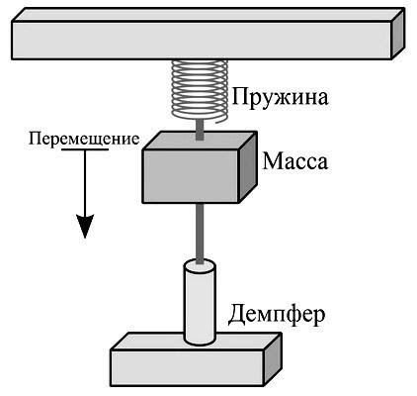  
Рисунок 1 – Схема работы акселерометра

Такое приспособление, как датчик Холла – это магнитоэлектрический механизм, принцип которого был впервые открыт физиком Холлом, в честь которого он и был впоследствии назван.

Принцип работы прибора заключается в наличии названого элемента, который связывается с электрической схемой.

Сам датчик Холла – это такая микросхема, способная на выходе создавать тот или иной информационный сигнал. Зафиксированное магнитное поле – это и есть основа принципа работы данного механизма. Чтобы определить скорость перемещения неподвижных элементов той или иной конструкции, к ней прикрепляют датчик Холла и магниты к подвижной части.

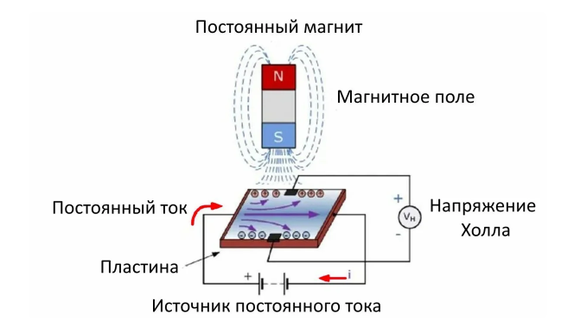  
Рисунок 2 – Датчик Холла

Гироскоп в телефоне – это специальный датчик, предназначенный для определения положения устройства в пространстве. Его нельзя назвать новым изобретением, так как подобную технологию можно было встретить уже в 19-ом веке. В то время это был довольно громоздкий прибор, представляющий собой круг, вращающийся вокруг оси. Если объяснять более конкретно, то он был похож на детскую юлу или волчка.

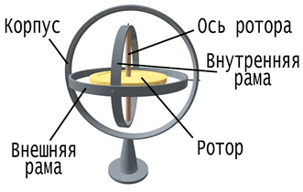  
Рисунок 3 – Гироскоп

Целью данной работы разработка ИНС, функционирующая с использованием аппаратных средств смартфона (акселерометр, гироскоп, магнетометр) и обладающая следующими функциональными возможностями:

* определение и отображение направления, в котором осуществляется движение;
* поиск маршрута;
* просмотр, пройденных маршрутов пользователем;
* осуществление замеров расстояния, на которое переместилось мобильное устройство;
* определение местоположения при указании координат начальной точки.

Каждое изменение положения смартфона регистрируется за счет обработки непрерывного потока данных с датчиков смартфона, а именно углов ориентации. Используемый принцип навигации основан на измерении ускорения смартфона по осям системы координат. Ускорение измеряется с помощь акселерометра. Для геомагнитного позиционирования используется магнетометр, позволяющий определять направление. Датчик гироскопа позволяет определить, насколько смартфон отклонился относительно силы тяжести. Интеграция в единую измерительную сеть магнитометра, акселерометра и гироскопа позволяет сформировать полноценную ИНС, определяющую местоположение в пространстве.

ИНС разрабатывается на языке Java под операционную систему Android для апробации математического аппарата, заложенного в основу решения. Таким образом, предлагаемый подход позволит вести навигацию без доступа к сети интернет и спутниковой связи, например, в зданиях.

**Во второй главе** приведен логический проект разработанной системы, описанный с использованием нотации UML.

Методология UML является мощным средством проектирования, устранившим недостатки более ранних методологий, в том числе и основной недостаток SADT-методологии – отсутствие объектно-ориентированного представления моделей сложных систем. Основная задача, которая стояла при создании проекта – отобразить функциональность системы.

Разработка проекта системы выполнена в бесплатной среде UML-моделирования Visual Paradigm Online. На рисунке 4 приведена диаграмма вариантов использования разработанной системы.

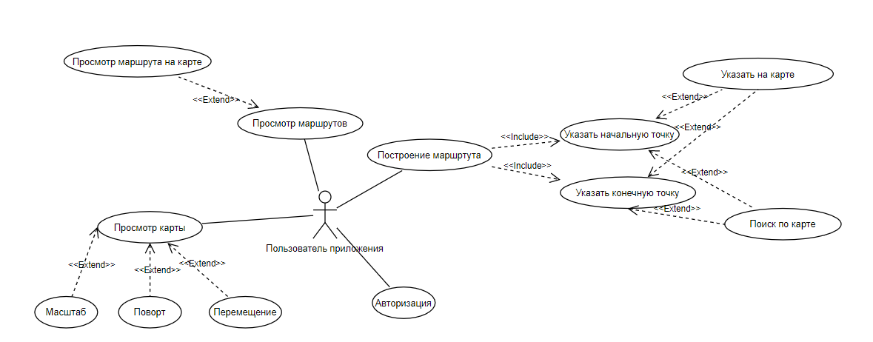

Рисунок 4 – Диаграмма вариантов использования системы

Для того чтобы представить общую организацию системы, составляют архитектурную модель. Архитектурная модель системы показывают взаимодействие ее основных элементов во внутренней среде, дает верное представление о дальнейшем проектировании всей системы.

Модель разработанной архитектуры показана на рисунке 5. На ней показан полный цикл построения пройденного маршрута с помощью телефона. В начале данные с гироскопа, акселерометра и магнитометра поступают алгоритм фильтрации Калмана, которые убирает шум и сглаживает показатели с датчиков. В свою очередь процессор, который стоит на Android устройстве, проводит вычисления:

* собирает данные с датчиков;
* отправляет массив данных в фильтр;
* на основе полученных данных строит на ГИС пройденный маршрут.

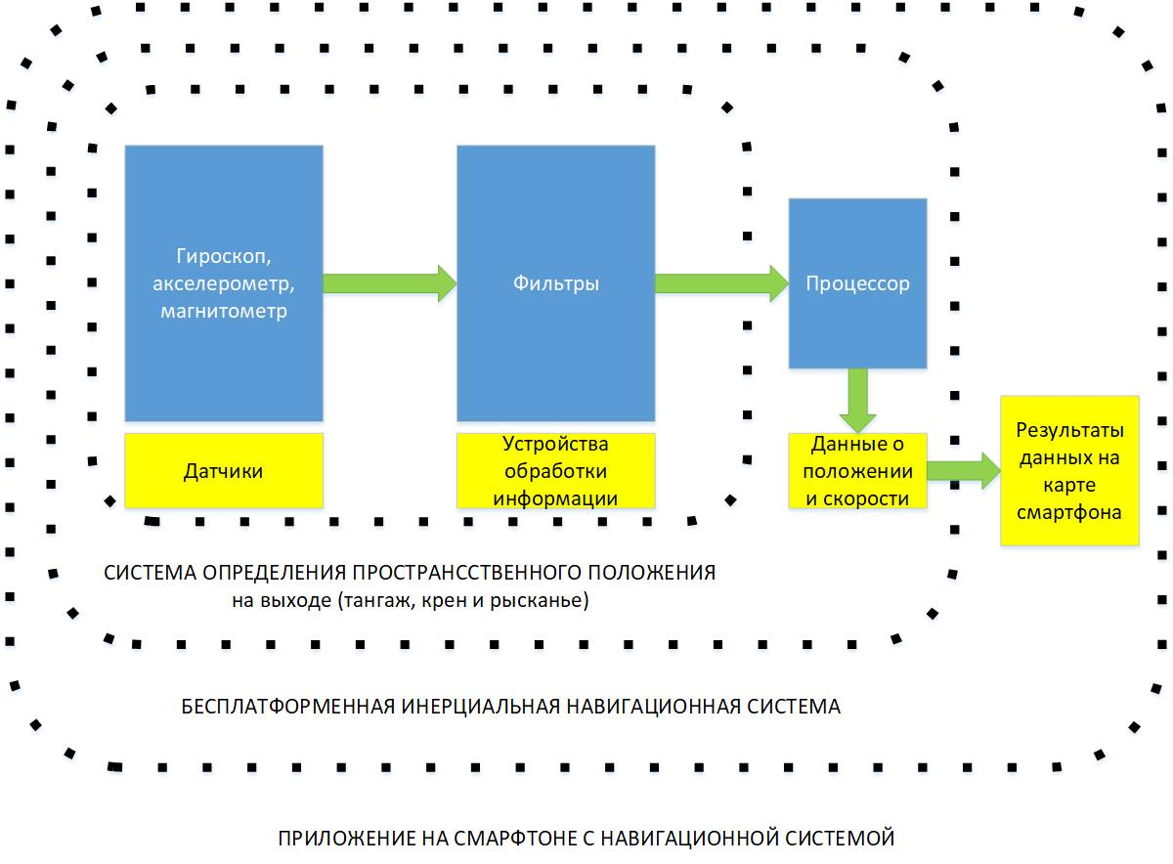  
Рисунок 5 – Архитектурная модель трехконтурной инерциальной навигационной системы для мобильных устройств

Метод построения пройденного маршрута с помощью датчиков телефона показан на рисунке 6.

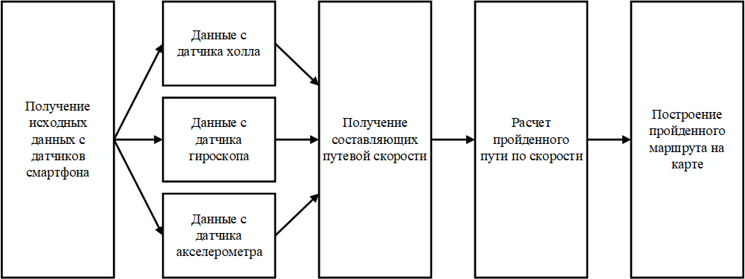  
Рисунок 6 – Метод построения проеденного маршрута

Автоматизированная система сначала фиксирует данные 3 датчиков, а именно магнитометр, гироскоп и акселерометр. К этим данным фиксируем так же время, которое показывает сколько прошло по этим данным.

По этим данным высчитывается направление путевой скорости, которая показывает в какую сторону было направление. Затем на следующем шаге по направлению скорости идет расчет пройденного расстояния. Следующий шаг система рисует на карте.

**В третьей главе** описан конечный результат и исследования.

Оценка результатов проводилась по параметру GTE (Ground Truth Error) – это максимальная ошибка по отношению к эталонной траектории.

, (1)

где I – общее количество точек траектории, i – порядковый номер точки траектории, GTT– Ground Truth trajectory, IMUT – Initial Measurement Unit Trajectory.

Для проверки точности работоспособности системы был пройден маршрут в торговом центре «Космопорт» города Самары. Начальной точной был ресторана быстрого питания «Макдоналдс», а конечной магазин «ZARA». В начальной точке был найден маршрут до конечной точки. Потом была нажата кнопка, которая начинается отслеживать и строить маршрут пользователя на карте.

Для выполнения контрольного примера 13.03.2021 был пройден маршрут в ТЦ «Космопорт» в Самаре от «Макдоналдс» до «ZARA». Маршрут был пройден и сохранен с помощью разработанного приложения, которое установили на мобильный телефон Redmi Note 10 Pro под управлением Android 11.

На рисунке 7 показана запись маршрута во время следования.

Проведенный контрольный пример дал следующую оценку трехконтурной архитектурной модели инерциальной системы навигации, что максимальная ошибка по отношению к эталонной траектории GTE = 1,34%. В результате сделаны выводы о достаточном достоверном построенном маршруте инерциальной системы навигации.

В ходе просмотра маршрута, пройденного в ТЦ «Космопорт» был построен маршрут, как на рисунке 8. На нем красной пунктирной линей показан маршрут, построенный системой, а синей линией реальный путь.

Система верно построила маршрут, который ввел пользователь. Но система не смогла построить ровную и до конца точную кривую, это связано с тем, что датчики в Смартфоне не совершенны. Однако это не повиляло на общую картину пройденного маршрута.

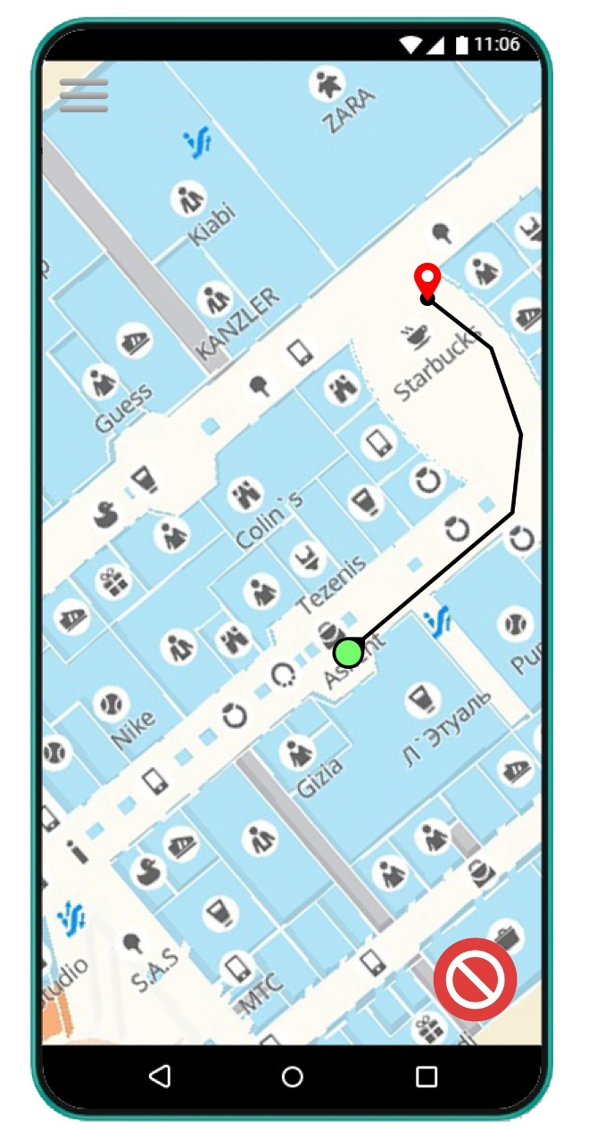  
Рисунок 7 – Маршрут до конечной точки

В работе рассмотрен подход к позиционированию мобильных устройств при помощи инерциальной навигации. Результатом работы является вывод о том, что данный подход может успешно применяться для мобильных устройств, однако требует немалых усилий для борьбы с накапливаемой погрешностью, для чего следует пользоваться шумовыми фильтрами и географическими особенностями местности, где проводится отслеживание устройства. Наиболее перспективной областью навигация пользователей на крупных предприятиях, рассчитанных на высокую посещаемость – таких, как торгово-развлекательные центры.

Самым главным положительным фактом является, что инерциальные системы будут становиться более актуальными в будущем по мере совершенствования акселерометров и гироскопов, применяемых в мобильных устройствах.

**В заключении** сформулированы основные выводы, перечислены полученные в работе результаты.

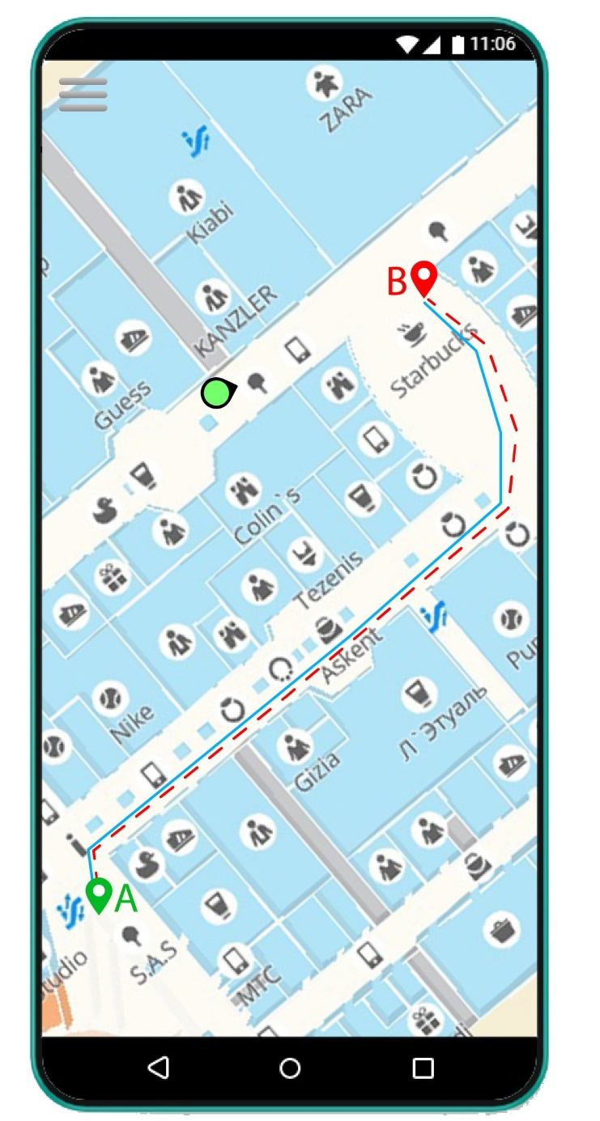  
Рисунок 8 – Просмотр пройденного маршрута

основные выводы и результаты

В соответствии с заданием на выпускную квалификационную работу магистра проведён анализ предметной области, рассмотрены задачи методов навигации и способы построения пути на графе, а также алгоритмы построения маршрута с помощью инерциальной технологии навигации. Построены диаграммы по методологии UML, создана физическая и логическая модель данных и описана архитектура системы. Разработана автоматизированная навигации внутри помещений с помощью инерциальной технологии локального позиционирования мобильных устройств. Проведены исследования эффективности, разработанной систем для решения поставленной задачи. Программное обеспечение написано на языках Java в среде Android Studio.

По теме выпускной квалификационной работы опубликовано 3 научных работы. Результаты работы докладывались на различных конференциях международного, областного и регионального уровней, отмечены дипломами о лучших докладах.

Таким образом, основные результаты работы:

* разработана трехконтурная архитектура инерциальной навигационной системы для мобильного устройства, реализующие предложенный метод построения маршрута.

Проведенный контрольный пример дал следующую оценку трехконтурной архитектурной модели инерциальной системы навигации, что максимальная ошибка по отношению к эталонной траектории GTE = 1,34%.

Основные публикации по теме РАБОТЫ

**Публикации в изданиях, индексируемых в Scopus**

* 1. Mavlyutov, V. A road sign inventory system based on radio-frequency identification [Электронный ресурс] / V. Mavlyutov, O. Golovnin // CEUR Workshop Proceedings. – 2019. – Vol. 2525. – URL : http://ceur-ws.org/Vol-2525/ITTCS-19_paper_5.pdf.

**Другие публикации**

* 1. Мавлютов, В.Д. Формирование требований к бесплатформенной инерциальной навигационной системе на основе аппаратных и программных средств смартфона [Электронный ресурс] / В.Д. Мавлютов, О.К. Головнин // Двадцать седьмая международная конференция Математика. Компьютер. Образование. — 2020. — URL: www.mce.su/rus/archive/mce27/doc346396/.
  2. Головнин, О.К. Архитектурная и математическая модели трехконтурной инерциальной навигационной системы для мобильных устройств [Текст] / О.К. Головнин, В.Д. Мавлютов // Международная научно-техническая конференция «Перспективные информационные технологии – 2020». — Самара: СНЦ РАН, 2020. — С. 250-253.